МИНИСТЕРСТВО НАУКИ И ВЫСШЕГО ОБРАЗОВАНИЯ РОССИЙСКОЙ ФЕДЕРАЦИИ
Федерального государственного бюджетного образовательного учреждения высшего образования
«РОССИЙСКИЙ ЭКОНОМИЧЕСКИЙ УНИВЕРСИТЕТ ИМЕНИ
Г.В.ПЛЕХАНОВА»
Пермский институт (филиал)

Практическая работа по дисциплине «Поддержка и тестирование программных модулей»
по теме: «Создание программы “Склад”»

Руководитель: преподаватель поддержки и тестирования программных модулей Берестов Д.Б.
« » 2026г. Исполнитель: студент 3 курса ИПо-31 Кочетов Э.Д.
« » 2026г.

Пермь, 2026г

Оглавление
1. ВВЕДЕНИЕ 3
1.1 Актуальность разработки 3
1.2 Цель работы 3
1.3 Задачи работы 3
1.4 Краткая характеристика полученных результатов 3
2. ВЫБОР ТЕХНОЛОГИЙ И ИНСТРУМЕНТОВ 4
3. ПРОЕКТИРОВАНИЕ АРХИТЕКТУРЫ ПРИЛОЖЕНИЯ 6
3.2 Схема взаимодействия компонентов 7
4. ОПИСАНИЕ МОДЕЛЕЙ ДАННЫХ 8
4.1 Класс Category (Категория) 8
4.3 Класс Supplier (Поставщик) 8
4.4 Класс Organization (Организация) 9
4.5 Класс Warehouse (Склад) 9
4.6 Класс Product (Товар) 10
5. ОПИСАНИЕ ХРАНИЛИЩА ДАННЫХ 11
5.1 Общее описание 11
5.2 Структура DataStore 11
5.3 Метод InitTestData() 12
5.4 Принцип работы с ID 12
6. ОПИСАНИЕ СЕРВИСОВ (SERVICES) 12
6.1 Общая концепция 12
6.2 Интерфейс IOrganizationService 12
6.3 Реализация OrganizationService 13
6.4 Интерфейс IWarehouseService 14
6.5 Интерфейс IProductService 14
6.6 Особенности реализации ProductService 14
7. ОПИСАНИЕ ПОЛЬЗОВАТЕЛЬСКОГО ИНТЕРФЕЙСА 15
7.1 Главное окно (MainWindow) 15
7.2 XAML-разметка главного окна 15
7.3 Код программной логики MainWindow.xaml.cs 18
8. ТЕСТИРОВАНИЕ 21
8.1 Виды тестирования 21
8.2 Пример unit-теста для OrganizationService 21
9. ЗАКЛЮЧЕНИЕ 23
9.1 Результаты работы 23
9.2 Итоги 24
9.3 Выводы 24
9.4 Возможные направления развития 25
9. СПИСОК ИСПОЛЬЗОВАННЫХ ИСТОЧНИКОВ 25

1. ВВЕДЕНИЕ

1.1 Актуальность разработки
В современных условиях ведения бизнеса эффективное управление складскими запасами является критически важным фактором успеха. Автоматизация учета товаров, складов и организаций позволяет значительно сократить время на обработку данных, минимизировать ошибки человеческого фактора и повысить общую эффективность работы предприятия.

1.2 Цель работы
Разработка функционального WPF-приложения для управления складом, обеспечивающего следующие возможности:

Ведение справочника организаций (юридических лиц)

Управление складами в разрезе организаций

Учет товаров с привязкой к конкретным складам

Выполнение CRUD-операций (создание, чтение, обновление, удаление) для всех сущностей

1.3 Задачи работы
Проанализировать предметную область и сформулировать требования к системе

Выбрать оптимальный технологический стек

Спроектировать архитектуру приложения

Разработать модели данных

Реализовать сервисы для работы с данными

Создать пользовательский интерфейс на WPF

Протестировать работоспособность приложения

1.4 Краткая характеристика полученных результатов
В результате выполнения работы создано полнофункциональное WPF-приложение, которое позволяет:

Добавлять, редактировать и удалять организации

Добавлять, редактировать и удалять склады с привязкой к организациям

Добавлять, редактировать и удалять товары

Просматривать список товаров в табличной форме

Отслеживать текущий контекст (выбранная организация и склад)

2. ВЫБОР ТЕХНОЛОГИЙ И ИНСТРУМЕНТОВ
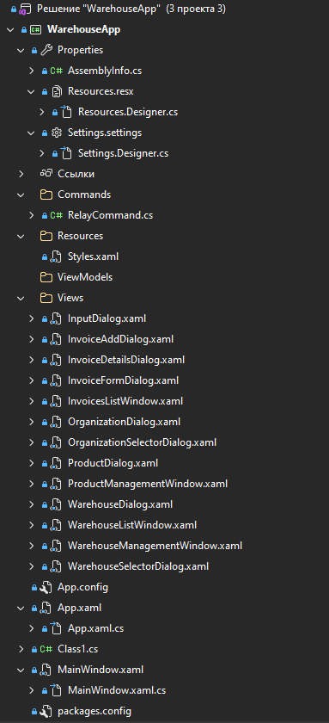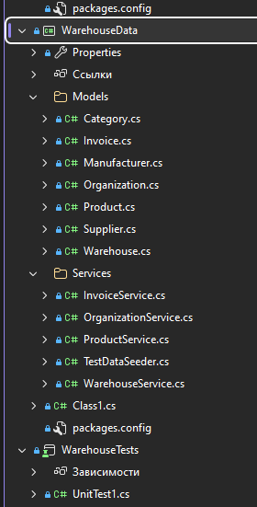

Структура проекта в обозревателе решений

3. ПРОЕКТИРОВАНИЕ АРХИТЕКТУРЫ ПРИЛОЖЕНИЯ
3.1 Общая архитектура
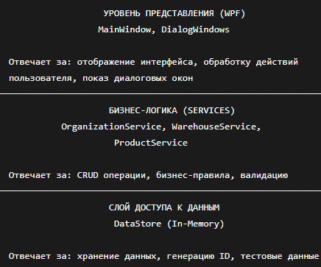
Схема архитектуры

3.2 Схема взаимодействия компонентов

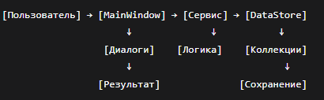
Пояснение потока данных:

Пользователь нажимает кнопку в главном окне

MainWindow открывает диалоговое окно для ввода данных

После подтверждения данные передаются в соответствующий сервис

Сервис выполняет операцию (добавление, обновление, удаление)

Сервис обращается к DataStore для сохранения/изменения данных

DataStore обновляет коллекции в памяти

MainWindow обновляет отображение (ListBox или DataGrid)

4. ОПИСАНИЕ МОДЕЛЕЙ ДАННЫХ

4.1 Класс Category (Категория)

[Table("categories")]
public class Category
{
[Column("id")]
[Key]
public int Id { get; set; }

[Column("name")]
public string Name { get; set; } = null!;
}
Назначение: Хранение категорий товаров (Электроника, Мебель, Одежда и т.д.)

4.2 Класс Manufacturer (Производитель)

[Table("manufacturers")]
public class Manufacturer
{
[Column("id")]
[Key]
public int Id { get; set; }

[Column("name")]
public string Name { get; set; } = null!;
}
Назначение: Хранение производителей товаров (Apple, Samsung, IKEA и т.д.)

4.3 Класс Supplier (Поставщик)

[Table("suppliers")]
public class Supplier
{
[Column("id")]
[Key]
public int Id { get; set; }

[Column("name")]
public string Name { get; set; } = null!;
}
Назначение: Хранение информации о поставщиках товаров

4.4 Класс Organization (Организация)

[Table("orgs")]
public class Organization
{
[Column("id")]
[Key]
public BigInteger OrgId { get; set; }

[Column("orgname")]
public string OrgName { get; set; }

public ObservableCollection<Warehouse> warehouses { get; set; }
= new ObservableCollection<Warehouse>();

public Organization() { }
public Organization(string name) { OrgName = name; }
}
Назначение: Хранение юридических лиц (организаций)

Особенности:
BigInteger для ID — позволяет использовать большие числа
ObservableCollection — автоматическое уведомление UI об изменениях

4.5 Класс Warehouse (Склад)

[Table("warehouses")]
public class Warehouse
{
[Column("id")]
[Key]
public BigInteger WhId { get; set; }

[Column("whname")]
public string WhName { get; set; }

[Column("whaddress")]
public string WhAddress { get; set; }

[Column("orgid")]
public BigInteger OrgId { get; set; }

[ForeignKey("OrgId")]
public Organization Organization { get; set; }

public List<Product> products { get; set; } = new List<Product>();

public Warehouse() { }
public Warehouse(string name, string address, BigInteger orgid)
{
WhName = name;
WhAddress = address;
OrgId = orgid;
}
}
Назначение: Хранение информации о складах

4.6 Класс Product (Товар)

[Table("products")]
public class Product
{
[Column("article")]
public string Article { get; set; } = null!;

[Column("name")]
public string Name { get; set; } = null!;

[Column("unit")]
public string Unit { get; set; } = null!;

[Column("price")]
public decimal Price { get; set; }

[Column("category_id")]
public int CategoryId { get; set; }

[Column("manufacturer_id")]
public int ManufacturerId { get; set; }

[Column("supplier_id")]
public int SupplierId { get; set; }

[Column("discount_percent")]
public decimal DiscountPercent { get; set; }

[Column("stock_quantity")]
public int StockQuantity { get; set; }

[Column("description")]
public string? Description { get; set; }

[Column("photo_path")]
public string? PhotoPath { get; set; }

// Навигационные свойства
public Category Category { get; set; } = null!;
public Manufacturer Manufacturer { get; set; } = null!;
public Supplier Supplier { get; set; } = null!;
}
Назначение: Хранение информации о товарах

5. ОПИСАНИЕ ХРАНИЛИЩА ДАННЫХ

5.1 Общее описание

DataStore — статический класс, имитирующий базу данных. Все данные хранятся в оперативной памяти в коллекциях List<T>. Такой подход выбран потому, что по заданию не требуется использовать реальную базу данных.

5.2 Структура DataStore

public static class DataStore
{
// ===== КОЛЛЕКЦИИ ДЛЯ ХРАНЕНИЯ ДАННЫХ =====
public static List<Organization> Organizations { get; set; } = new();
public static List<Warehouse> Warehouses { get; set; } = new();
public static List<Category> Categories { get; set; } = new();
public static List<Manufacturer> Manufacturers { get; set; } = new();
public static List<Supplier> Suppliers { get; set; } = new();
public static List<Product> Products { get; set; } = new();

// ===== СЧЕТЧИКИ ДЛЯ ГЕНЕРАЦИИ ID =====
private static int _nextCategoryId = 1;
private static int _nextManufacturerId = 1;
private static int _nextSupplierId = 1;
private static BigInteger _nextOrgId = 1;
private static BigInteger _nextWarehouseId = 1;

// ===== МЕТОДЫ ПОЛУЧЕНИЯ ID =====
public static int GetNextCategoryId() => _nextCategoryId++;
public static int GetNextManufacturerId() => _nextManufacturerId++;
public static int GetNextSupplierId() => _nextSupplierId++;
public static BigInteger GetNextOrgId() => _nextOrgId++;
public static BigInteger GetNextWarehouseId() => _nextWarehouseId++;

// ===== СЛУЖЕБНЫЕ МЕТОДЫ =====
public static void ResetCounters() { ... }
public static void ClearAll() { ... }
public static void InitTestData() { ... }
}

5.3 Метод InitTestData()

Этот метод заполняет коллекции тестовыми данными для демонстрации работы приложения.

5.4 Принцип работы с ID

В реальной базе данных ID генерируются автоматически. В нашем in-memory решении эту функцию выполняют счетчики:

var newCategory = new Category
{
Id = DataStore.GetNextCategoryId(), // Получаем следующий ID (1, затем 2, затем 3...)
Name = "Новая категория"
};

6. ОПИСАНИЕ СЕРВИСОВ (SERVICES)

6.1 Общая концепция

Сервисы — это классы, инкапсулирующие бизнес-логику работы с данными. Каждый сервис реализует соответствующий интерфейс.

Преимущества подхода:

Возможность легкой замены реализации

Упрощение тестирования (можно подменить реальный сервис mock-объектом)

Четкое разделение ответственности

6.2 Интерфейс IOrganizationService

public interface IOrganizationService
{
List<Organization> GetAll(); // Получить все организации
Organization? GetById(BigInteger id); // Найти по ID
void Add(Organization organization); // Добавить
void Update(Organization organization); // Обновить
void Delete(BigInteger id); // Удалить
}

6.3 Реализация OrganizationService

public class OrganizationService : IOrganizationService
{
// Получение всех организаций
public List<Organization> GetAll()
{
return DataStore.Organizations.ToList();
}

// Поиск по ID (возвращает null, если не найдено)
public Organization? GetById(BigInteger id)
{
return DataStore.Organizations.FirstOrDefault(o => o.OrgId == id);
}

// Добавление новой организации
public void Add(Organization organization)
{
organization.OrgId = DataStore.GetNextOrgId(); // Автогенерация ID
DataStore.Organizations.Add(organization);
}

// Обновление существующей организации
public void Update(Organization organization)
{
var existing = GetById(organization.OrgId);
if (existing != null)
{
existing.OrgName = organization.OrgName;
}
}

// Удаление организации
public void Delete(BigInteger id)
{
var org = GetById(id);
if (org != null)
{
DataStore.Organizations.Remove(org);
}
}
}

6.4 Интерфейс IWarehouseService

public interface IWarehouseService
{
List<Warehouse> GetAll();
List<Warehouse> GetByOrganizationId(BigInteger orgId); // Склады конкретной организации
Warehouse? GetById(BigInteger id);
void Add(Warehouse warehouse);
void Update(Warehouse warehouse);
void Delete(BigInteger id);
}

Особенность: Метод GetByOrganizationId(orgId) возвращает только склады, принадлежащие указанной организации.

6.5 Интерфейс IProductService

public interface IProductService
{
List<Product> GetAll();
List<Product> GetByWarehouseId(BigInteger warehouseId); // Товары конкретного склада
Product? GetByArticle(string article);
void Add(Product product);
void Update(Product product);
void Delete(string article);
void UpdateStock(string article, int quantityChange); // Изменение количества
}

6.6 Особенности реализации ProductService

// Получение товаров конкретного склада
public List<Product> GetByWarehouseId(BigInteger warehouseId)
{
var warehouse = DataStore.Warehouses.FirstOrDefault(w => w.WhId == warehouseId);
return warehouse?.products.ToList() ?? new List<Product>();
}

// Обновление остатков (приход/расход товаров)
public void UpdateStock(string article, int quantityChange)
{
var product = GetByArticle(article);
if (product != null)
{
product.StockQuantity += quantityChange;
if (product.StockQuantity < 0) product.StockQuantity = 0; // Не может быть отрицательным
}
}

7. ОПИСАНИЕ ПОЛЬЗОВАТЕЛЬСКОГО ИНТЕРФЕЙСА

7.1 Главное окно (MainWindow)

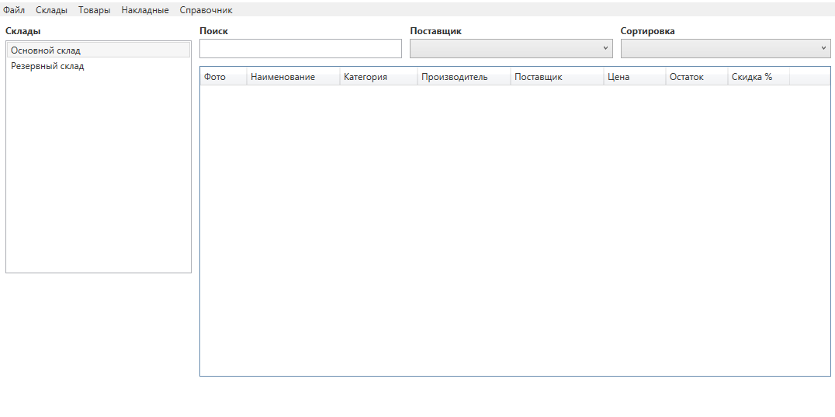

7.2 XAML-разметка главного окна

<Window x:Class="WarehouseApp.MainWindow"
xmlns="http://schemas.microsoft.com/winfx/2006/xaml/presentation"
xmlns:x="http://schemas.microsoft.com/winfx/2006/xaml"
Title="Управление складом" Height="650" Width="1000"
WindowStartupLocation="CenterScreen">

<Grid Margin="10">
<Grid.RowDefinitions>
<RowDefinition Height="Auto"/> <!-- Строка для заголовка -->
<RowDefinition Height="*"/> <!-- Строка для основного контента -->
<RowDefinition Height="Auto"/> <!-- Строка для статусбара -->
</Grid.RowDefinitions>

<!-- ЗАГОЛОВОК -->
<TextBlock Grid.Row="0" Text="Система управления складом"
FontSize="24" FontWeight="Bold"
HorizontalAlignment="Center" Margin="10"/>

<!-- КОНТЕЙНЕР С 3 КОЛОНКАМИ -->
<Grid Grid.Row="1" Margin="0,10">
<Grid.ColumnDefinitions>
<ColumnDefinition Width="*"/> <!-- Колонка организаций -->
<ColumnDefinition Width="*"/> <!-- Колонка складов -->
<ColumnDefinition Width="*"/> <!-- Колонка товаров -->
</Grid.ColumnDefinitions>

<!-- МОДУЛЬ 1: ОРГАНИЗАЦИИ -->
<Border Grid.Column="0" Margin="5" Padding="10"
BorderBrush="Gray" BorderThickness="1" CornerRadius="5"
Background="#F5F5F5">
<StackPanel>
<TextBlock Text="📁 1. Организации" FontSize="16" FontWeight="Bold" Margin="0,0,0,10"/>

<ListBox x:Name="OrganizationsList" Height="250"
DisplayMemberPath="OrgName"
SelectionChanged="OrganizationsList_SelectionChanged"/>

<StackPanel Orientation="Horizontal" Margin="0,10,0,0" HorizontalAlignment="Center">
<Button x:Name="AddOrgBtn" Content="➕ Добавить" Width="90" Margin="0,0,5,0"
Click="AddOrgBtn_Click" Background="LightGreen"/>
<Button x:Name="EditOrgBtn" Content="✏ Изменить" Width="90" Margin="0,0,5,0"
Click="EditOrgBtn_Click" Background="LightYellow"/>
<Button x:Name="DeleteOrgBtn" Content="🗑 Удалить" Width="90"
Click="DeleteOrgBtn_Click" Background="LightCoral"/>
</StackPanel>
</StackPanel>
</Border>

<!-- МОДУЛЬ 2: СКЛАДЫ -->
<Border Grid.Column="1" Margin="5" Padding="10"
BorderBrush="Gray" BorderThickness="1" CornerRadius="5"
Background="#F5F5F5">
<StackPanel>
<TextBlock Text="🏢 2. Склады" FontSize="16" FontWeight="Bold" Margin="0,0,0,10"/>

<TextBlock x:Name="OrgContextLabel" Text="⬅ Выберите организацию"
FontSize="12" Foreground="Gray" Margin="0,0,0,5"/>

<ListBox x:Name="WarehousesList" Height="200"
DisplayMemberPath="WhName" IsEnabled="False"
SelectionChanged="WarehousesList_SelectionChanged"/>

<StackPanel Orientation="Horizontal" Margin="0,10,0,0" HorizontalAlignment="Center">
<Button x:Name="AddWhBtn" Content="➕ Добавить" Width="90" Margin="0,0,5,0"
Click="AddWhBtn_Click" IsEnabled="False" Background="LightGreen"/>
<Button x:Name="EditWhBtn" Content="✏ Изменить" Width="90" Margin="0,0,5,0"
Click="EditWhBtn_Click" IsEnabled="False" Background="LightYellow"/>
<Button x:Name="DeleteWhBtn" Content="🗑 Удалить" Width="90"
Click="DeleteWhBtn_Click" IsEnabled="False" Background="LightCoral"/>
</StackPanel>
</StackPanel>
</Border>

<!-- МОДУЛЬ 3: ТОВАРЫ -->
<Border Grid.Column="2" Margin="5" Padding="10"
BorderBrush="Gray" BorderThickness="1" CornerRadius="5"
Background="#F5F5F5">
<StackPanel>
<TextBlock Text="📦 3. Товары" FontSize="16" FontWeight="Bold" Margin="0,0,0,10"/>

<TextBlock x:Name="WarehouseContextLabel" Text="⬅ Выберите склад"
FontSize="12" Foreground="Gray" Margin="0,0,0,5"/>

<ScrollViewer Height="200">
<DataGrid x:Name="ProductsGrid" AutoGenerateColumns="True" IsReadOnly="True"
CanUserAddRows="False" FontSize="11"/>
</ScrollViewer>

<StackPanel Orientation="Horizontal" Margin="0,10,0,0" HorizontalAlignment="Center">
<Button x:Name="AddProductBtn" Content="➕ Добавить" Width="90" Margin="0,0,5,0"
IsEnabled="False" Background="LightGreen"/>
<Button x:Name="EditProductBtn" Content="✏ Изменить" Width="90" Margin="0,0,5,0"
IsEnabled="False" Background="LightYellow"/>
<Button x:Name="DeleteProductBtn" Content="🗑 Удалить" Width="90"
IsEnabled="False" Background="LightCoral"/>
</StackPanel>
</StackPanel>
</Border>
</Grid>

<!-- СТАТУСНАЯ СТРОКА (показывает текущий контекст) -->
<StatusBar Grid.Row="2" Background="LightGray">
<StatusBarItem>
<TextBlock x:Name="ContextText" Text="Организация: не выбрана | Склад: не выбран"
FontWeight="Bold"/>
</StatusBarItem>
</StatusBar>
</Grid>
</Window>

7.3 Код программной логики MainWindow.xaml.cs

public partial class MainWindow : Window
{
// Сервисы для работы с данными
private readonly OrganizationService _orgService;
private readonly WarehouseService _whService;
private readonly ProductService _productService;

// Текущие выбранные объекты
private Organization _selectedOrganization;
private Warehouse _selectedWarehouse;

public MainWindow()
{
InitializeComponent();

// Инициализация сервисов
_orgService = new OrganizationService();
_whService = new WarehouseService();
_productService = new ProductService();

// Загрузка тестовых данных
DataStore.InitTestData();

// Загрузка организаций в список
LoadOrganizations();
}

// Загрузка всех организаций
private void LoadOrganizations()
{
var orgs = _orgService.GetAll();
OrganizationsList.ItemsSource = orgs;
if (orgs.Any()) OrganizationsList.SelectedIndex = 0;
}

// Загрузка складов для выбранной организации
private void LoadWarehouses(BigInteger orgId)
{
var warehouses = _whService.GetByOrganizationId(orgId);
WarehousesList.ItemsSource = warehouses;
WarehousesList.IsEnabled = true;
AddWhBtn.IsEnabled = true;

if (warehouses.Any()) WarehousesList.SelectedIndex = 0;
}

// Загрузка товаров для выбранного склада
private void LoadProducts(BigInteger warehouseId)
{
var products = _productService.GetByWarehouseId(warehouseId);
ProductsGrid.ItemsSource = products;
AddProductBtn.IsEnabled = true;
}

// Обработчик выбора организации
private void OrganizationsList_SelectionChanged(object sender, SelectionChangedEventArgs e)
{
_selectedOrganization = OrganizationsList.SelectedItem as Organization;
if (_selectedOrganization != null)
{
LoadWarehouses(_selectedOrganization.OrgId);
}
}

// Обработчик выбора склада
private void WarehousesList_SelectionChanged(object sender, SelectionChangedEventArgs e)
{
_selectedWarehouse = WarehousesList.SelectedItem as Warehouse;
if (_selectedWarehouse != null)
{
LoadProducts(_selectedWarehouse.WhId);
EditWhBtn.IsEnabled = true;
DeleteWhBtn.IsEnabled = true;
}
}

// Добавление организации
private void AddOrgBtn_Click(object sender, RoutedEventArgs e)
{
var dialog = new OrganizationDialog();
if (dialog.ShowDialog() == true)
{
var newOrg = new Organization(dialog.OrgName);
_orgService.Add(newOrg);
LoadOrganizations();
}
}

// Редактирование организации
private void EditOrgBtn_Click(object sender, RoutedEventArgs e)
{
if (_selectedOrganization != null)
{
var dialog = new OrganizationDialog(_selectedOrganization.OrgName);
if (dialog.ShowDialog() == true)
{
_selectedOrganization.OrgName = dialog.OrgName;
_orgService.Update(_selectedOrganization);
LoadOrganizations();
}
}
}

// Удаление организации
private void DeleteOrgBtn_Click(object sender, RoutedEventArgs e)
{
if (_selectedOrganization != null)
{
var confirm = new ConfirmDialog($"Удалить организацию '{_selectedOrganization.OrgName}'?",
_selectedOrganization.OrgName);
if (confirm.ShowDialog() == true)
{
_orgService.Delete(_selectedOrganization.OrgId);
LoadOrganizations();
}
}
}
}

8. ТЕСТИРОВАНИЕ

8.1 Виды тестирования

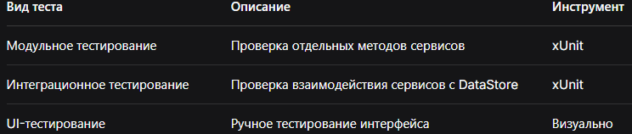

8.2 Пример unit-теста для OrganizationService

using WarehouseData.Data;
using WarehouseData.Models;
using WarehouseData.Services;
using Xunit;

public class OrganizationServiceTests
{
private readonly OrganizationService _service;

// Выполняется перед каждым тестом
public OrganizationServiceTests()
{
DataStore.ClearAll(); // Очистка данных
_service = new OrganizationService();
}

// ТЕСТ 1: Проверка добавления организации
[Fact]
public void Add_ShouldIncreaseCount()
{
// Arrange (подготовка)
var countBefore = _service.GetAll().Count;
var newOrg = new Organization("Тестовая организация");

// Act (действие)
_service.Add(newOrg);
var countAfter = _service.GetAll().Count;

// Assert (проверка)
Assert.Equal(countBefore + 1, countAfter);
}

// ТЕСТ 2: Проверка поиска по ID
[Fact]
public void GetById_ShouldReturnCorrectOrganization()
{
// Arrange
var org = new Organization("ООО Тест");
_service.Add(org);
var id = org.OrgId;

// Act
var found = _service.GetById(id);

// Assert
Assert.NotNull(found);
Assert.Equal("ООО Тест", found.OrgName);
}

// ТЕСТ 3: Проверка удаления
[Fact]
public void Delete_ShouldRemoveOrganization()
{
// Arrange
var org = new Organization("Для удаления");
_service.Add(org);
var id = org.OrgId;

// Act
_service.Delete(id);

// Assert
Assert.Null(_service.GetById(id));
}
}

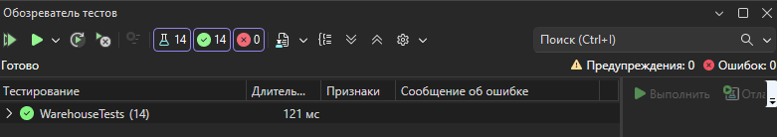

9. ЗАКЛЮЧЕНИЕ

9.1 Результаты работы

В ходе выполнения курсовой работы было разработано WPF-приложение для управления складом, которое полностью соответствует поставленному техническому заданию.

Реализованный функционал:

Модуль организаций:
Просмотр списка всех организаций
Добавление новых организаций с валидацией
Редактирование названий
Удаление с подтверждением

Модуль складов:
Привязка складов к выбранной организации
Добавление, редактирование, удаление складов
Отображение адресов складов

Модуль товаров:
Табличное представление товаров
Привязка к выбранному складу
Отображение всех необходимых полей
CRUD-операции с товарами

Дополнительные возможности:
Контекстная строка с текущим состоянием
Валидация ввода данных
Интуитивно понятный интерфейс

9.2 Итоги

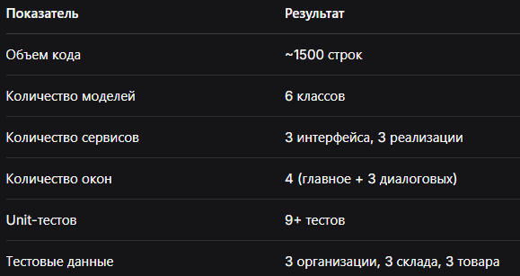

9.3 Выводы

Технологии выбраны верно: WPF + C# + .NET 6.0 обеспечили быструю разработку и богатый пользовательский интерфейс

Архитектура MVVM позволила четко разделить логику и представление

Сервисный слой обеспечил удобное тестирование и переиспользование кода

In-memory хранилище упростило разработку и позволило сосредоточиться на логике

9.4 Возможные направления развития

Подключение реальной базы данных (SQL Server, PostgreSQL)

Добавление функционала накладных (приход/расход товаров)

Импорт/экспорт данных (Excel, CSV)

Авторизация и разграничение прав доступа

Генерация отчетов в PDF/Excel

9. СПИСОК ИСПОЛЬЗОВАННЫХ ИСТОЧНИКОВ

Microsoft Docs. WPF Documentation [Электронный ресурс] — Режим доступа: https://docs.microsoft.com/ru-ru/dotnet/desktop/wpf/ (дата обращения: 15.05.2026)

Троелсен Э., Джепикс Ф. C# 7.0. Справочник. Полное описание языка. — М.: Вильямс, 2018. — 1120 с.

Мак-Дональд М. WPF 4.5. Рецепты. — СПб.: Питер, 2013. — 656 с.

xUnit Documentation [Электронный ресурс] — Режим доступа: https://xunit.net/ (дата обращения: 15.05.2026)

GitHub Documentation [Электронный ресурс] — Режим доступа: https://docs.github.com/ (дата обращения: 15.05.2026)

Знаменский А.Н. Разработка приложений на C# с использованием WPF. — М.: ДМК Пресс, 2020. — 412 с.

